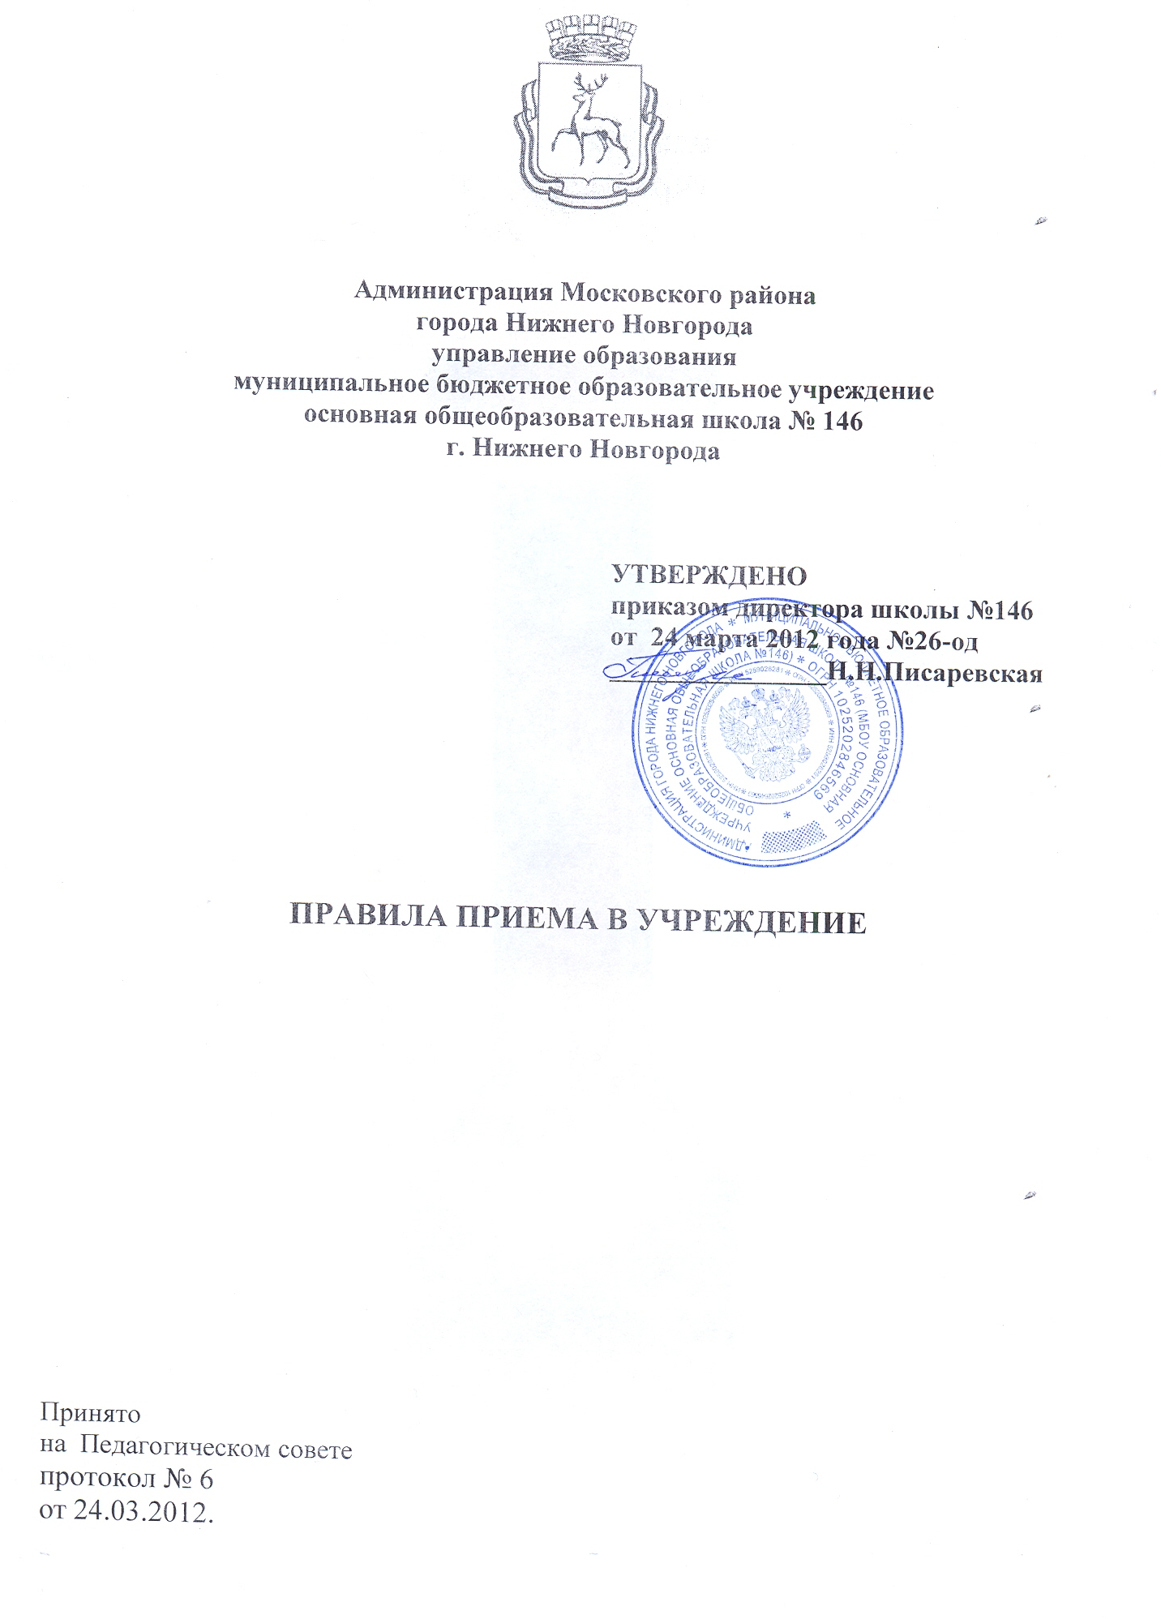
1. Настоящие Правила регламентируют прием граждан (далее - граждане, обучающиеся) в МБОУ основную общеобразовательную школу №146 ( далее Учреждение), имеющую государственную аккредитацию, реализующую основные общеобразовательные программы начального общего, основного общего образования, и перевод граждан из другого имеющего государственную аккредитацию общеобразовательного учреждения в Учреждение для обучения по основным общеобразовательным программам начального общего, основного общего, (далее – основные общеобразовательные программы) за счет средств соответствующего бюджета бюджетной системы Российской Федерации.

2. Прием обучающихся в Учреждение осуществляется в соответствии с Законом РФ «Об образовании», порядком приема в образовательные учреждения, установленным уполномоченным Правительством Российской Федерации федеральным органом исполнительной власти, Типовым положением об образовательном учреждении, Уставом Учреждения.

2.1. В Учреждение на ступени начального общего, основного общего образования принимаются граждане, проживающие на микроучастке Учреждения - поселок Березовая Пойма, закрепленном за Учреждением Постановлением администрации города Нижнего Новгорода, и имеющие право на получение образования соответствующего уровня.
Учреждение осуществляет учет детей, проживающих на закрепленной территории, подлежащих обязательному обучению и обеспечивают их прием.
Прием в 1 класс граждан, проживающих на территории, закрепленной за Учреждением, осуществляется с 01 апреля текущего года по заявлению родителей (законных представителей).
Прием в 1 класс граждан, не проживающих на территории, закрепленной за Учреждением, и желающих обучаться в Учреждении, осуществляется с 1 июня текущего года на свободные места.
При прочих равных условиях приоритетным правом при приеме обладают граждане, проживающие на территории, закрепленной за данным Учреждением.
Зачисление ребенка в Учреждение оформляется приказом директора Учреждения не позднее 30 августа текущего года и доводится до сведения его родителей (законных представителей).
В приеме в Учреждение может быть отказано только по причине отсутствия свободных мест.
Свободными являются места в классах, имеющих наполняемость менее 25 человек.
Граждане и (или) их родители (законные представители) имеют право выбирать Учреждение, форму получения общего образования, но не могут настаивать на реализации каких-либо образовательных программ, услуг, форм получения образования, не включенных в Устав Учреждения.
Прием граждан на конкурсной основе не допускается.

2.2. В первый класс Учреждения принимаются все дети, достигшие к 01 сентября учебного года возраста не менее 6 лет 6 месяцев независимо от уровня их подготовки, при отсутствии противопоказаний по состоянию здоровья, но не позже достижения ими возраста 8 лет.
Зачисление в первый класс детей в возрасте менее 6 лет 6 месяцев осуществляется на основании заявления родителей (законных представителей) и направления управления образования администрации Московского района города Нижнего Новгорода.
2.3. При приеме в первый класс Учреждения не допускается проведение испытаний (экзаменов, тестирований, собеседований и т.п.), направленных на выявление уровня готовности ребенка к школе. Собеседование учителя с ребенком возможно проводить в сентябре с целью планирования учебной работы с каждым обучающимся.

2.4. С целью ознакомления родителей (законных представителей) с Уставом
общеобразовательного учреждения, лицензией на право ведения образовательной деятельности, со свидетельством о государственной аккредитации общеобразовательного учреждения и другими документами, регламентирующими организацию образовательного процесса, общеобразовательное Учреждение размещает указанные документы на информационном стенде и в сети Интернет на официальном сайте общеобразовательного учреждения: school146nn.ukoz.com.

2.5. Для зачисления ребенка в первый класс родители (законные представители) предъявляют паспорт и представляют в Учреждение следующие документы:
- заявление о зачислении в первый класс;
- медицинскую карту ребенка;
- оригинал и ксерокопию свидетельства о рождении ребенка (ксерокопия заверяется подписью директора Учреждения и гербовой печатью Учреждения, после чего оригинал документа возвращается родителям (законным представителям).
Документы, представленные родителями (законными представителями), регистрируются в журнале приема заявлений о зачислении в первый класс. После регистрации заявления заявителю выдается документ, содержащий следующую информацию:
- дату регистрации и входящий номер заявления о зачислении;
- перечень представленных документов и отметка об их получении, заверенная подписью секретаря или ответственного за прием документов и печатью Учреждения;
- сведения о сроках уведомления о зачислении в первый класс;
- контактные телефоны для получения информации, телефон учредителя Учреждения.

2.6. Для зачисления в 1-9 классы при переводе обучающегося из другого Учреждения его родители (законные представители) предъявляют паспорт и представляют в Учреждение следующие документы:
- заявление о зачислении в соответствующий класс;
- медицинскую карту ребенка;
- оригинал и ксерокопию свидетельства о рождении ребенка (паспорта ребенка) (ксерокопия заверяется подписью директора Учреждения и гербовой печатью Учреждения, после чего оригинал документа возвращается родителям (законным представителям);
- личное дело обучающегося;
- ведомость текущих оценок обучающегося, заверенную печатью Учреждения, в котором он обучался ранее (при переводе обучающегося в течение учебного года).

2.7. В заявлении также фиксируется факт ознакомления, в том числе через
информационные системы общего пользования, с лицензией на право ведения образовательной деятельности, свидетельством о государственной аккредитации и заверяется личной подписью родителей (законных представителей) обучающегося.
Подписью родителей (законных представителей) обучающегося фиксируется также согласие на обработку своих персональных данных и персональных данных обучающегося в порядке, установленном Федеральным законом от 27 июля 2006 г. № 152-ФЗ «О персональных данных» (Собрание законодательства Российской Федерации, 2006, № 31, ст. 3451).

2.8. Прием детей из семей беженцев и вынужденных переселенцев осуществляется на основании записи детей в паспорте родителей (законных представителей), медицинской справки ребенка и письменного заявления с указанием адреса фактического проживания без учета наличия или отсутствия регистрационных документов.

2.9. В случае отсутствия документов, подтверждающих уровень освоения гражданином соответствующей общеобразовательной программы, Учреждение создает комиссию для проведения его аттестации.

2.10 При приеме в Учреждение обучающегося, не изучавшего ранее отдельные предметы учебного плана Учреждения, по заявлению родителей (законных представителей) обучающийся в форме самообразования может освоить соответствующие программы и пройти аттестацию по данным предметам.

2.11. При приеме гражданина Учреждение обязано ознакомить его и (или) его родителей (законных представителей) с Уставом Учреждения, лицензией на право ведения образовательной деятельности, со свидетельством о государственной аккредитации Учреждения, с основными образовательными программами, реализуемыми данным Учреждением и иными документами, регламентирующими организацию образовательного процесса в Учреждении.

2.12. Зачисление в Учреждение обучающихся, поступивших в течение учебного года, оформляется приказом директора Учреждения в день подачи заявления. На каждого ребенка, принятого в общеобразовательное Учреждение, заводится личное дело, в котором хранятся все сданные при приеме документы.

2.13. Документы, представленные родителями (законными представителями), регистрируются в журнале приема заявлений в первый класс. После регистрации заявления родителям (законным представителям) выдается документ, содержащий следующую информацию:
- дату регистрации и входящий номер заявления о зачислении;
- перечень представленных документов и отметка об их получении, заверенная подписью секретаря или ответственного за прием документов и печатью Учреждения;
- сведения о сроках уведомления о зачислении в первый класс;
контактные телефоны для получения информации, телефон учредителя Учреждения.

3. Отношения между Учреждением и родителями (законными представителями) обучающихся регламентируются договором на образование.

